5-класс. Шукурбек Бейшеналиев.(1928-2000)
Сабактын максаты:
Окуучулар жазуучунун ѳмуру чыгармачылыгы жѳнундѳ маалымат алышат. Ал кандай чыгармаларды жаратып,атак данкка жеткендиги жѳнундѳ билишет.Чыгармалары эмне жѳнундѳ жана кимдерге арналып,кандай жазылгындыгы жѳнундѳ дагы уйрѳнушѳт.
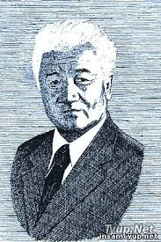
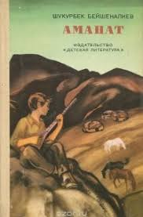
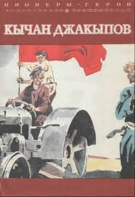
Үй тапшырма : Окуу китебинде 103-104-беттер.Ш.Бейшеналиевдин ѳмуру чыгармачылыгын конспект кылып,кыскача тушунугунду айтып бер.( аудиозапись в WhatsApp)…чейин(16.04.20)

